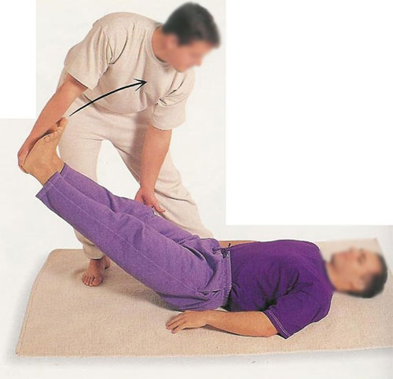

Méthode Mézières - étirements globaux
OSTÉOKINÉ.CA BOUCHERVILLE·20 NOVEMBRE 2017

Qu'est ce que la Méthode de Mézières ?
La méthode Mézières est une technique de rééducation posturale visant à relâcher les tensions musculaires et à corriger les déviations de la colonne vertébrale. Elle se pratique surtout en maintenant des postures très précises et en effectuant un travail respiratoire. Selon Françoise Mézières, la kinésithérapeute française qui a mis au point la technique en 1947, ce sont les muscles qui déterminent la forme du corps. Imbriqués les uns dans les autres, ils sont comparables à des ficelles qui contrôlent l’amplitude de nos mouvements. À force de se contracter, ils ont malencontreusement tendance à rétrécir, d’où l’apparition des douleurs musculaires, et aussi des tassements et des déformations de la colonne vertébrale (lordose, scoliose, etc.). Françoise Mézières a été la première à découvrir des groupes de muscles interreliés qu’elle a nommés chaînes musculaires.
Le travail accompli sur ces chaînes musculaires aide à redonner aux muscles leur ampleur et leur élasticité naturelles. Une fois décontractés, ils relâchent les tensions appliquées sur les vertèbres, et le corps se redresse. La méthode Mézières est aussi un outil de prévention qui permet de prendre conscience de son corps et de l’organisation de ses mouvements. L’approche n’a pas de visées psychothérapeutiques : si des émotions surgissent spontanément durant un traitement, le thérapeute les laisse simplement s’exprimer sans s’y attarder.

Les chaînes musculaires
Les chaînes musculaires, découvertes par Françoise Mézières, sont définies comme un « ensemble de muscles polyarticulaires de même direction, dont les insertions se recouvrent les unes sur les autres à la manière des tuiles sur un toit »1. Chaque chaîne musculaire se comporte comme un seul et même muscle, d’où l’importance de travailler sur l’ensemble du corps simultanément. La méthode Mézières prend en compte 4 chaînes, dont la plus importante est la chaîne musculaire postérieure, qui s’étend de la base du crâne jusqu'aux pieds.
De nombreuses approches corporelles ont été influencées par cette découverte, notamment l’antigymnastique, qui met principalement l’accent sur la chaîne musculaire postérieure. Dans les différentes techniques de type Mézières, la définition des structures ainsi que le nombre de chaînes (jusqu’à 20) peuvent varier.
Selon l'instigatrice de la méthode, aucune déformation, à l’exception des fractures et des malformations congénitales, ne serait irréversible. Françoise Mézières raconta un jour à ses étudiants qu’une vieille femme, atteinte de la maladie de Parkinson et d’autres complications qui la rendaient incapable de se tenir debout, dormait depuis des années le corps plié en deux. Chose étonnante, Françoise Mézières découvrit une femme qui, le jour de sa mort, était couchée le corps parfaitement allongé! Ses muscles avaient lâché prise et on avait pu l’étendre sans problèmes. En théorie, elle aurait donc pu se libérer de ses tensions musculaires, de son vivant.

Une méthode basée sur l’observation
À l’opposée des méthodes classiques qui utilisent des appareils pour évaluer, diagnostiquer et traiter les douleurs musculaires et les déformations de la colonne, la méthode Mézières n’utilise que les mains et les yeux du thérapeute, et un tapis posé au sol.
Un traitement méziériste se pratique en séance individuelle et ne comporte aucune série de postures ou d’exercices préétablis. Toutes les postures sont adaptées aux problèmes particuliers de chaque personne. À la première rencontre, le thérapeute fait un bilan de santé, puis évalue la condition physique du patient en palpant et en observant la structure du corps et sa mobilité. Les séances subséquentes durent environ 1 h durant laquelle la personne traitée s’exerce à maintenir des postures pendant un certain temps, en position assise, couchée ou debout.
Ce travail corporel, qui agit sur l’ensemble de l’organisme, nécessite de maintenir une respiration régulière pour libérer les tensions installées dans le corps, particulièrement au diaphragme. La méthode Mézières demande un effort soutenu, tant de la part de la personne traitée que du thérapeute. En effet, maintenir certaines postures peut être assez ardu, tout comme exercer des manoeuvres pour contrebalancer la résistance des muscles. La durée d’un traitement varie en fonction de la gravité du problème. Un cas de torticolis, par exemple, peut nécessiter 1 ou 2 séances tout au plus, tandis qu’un trouble de la colonne vertébrale datant de l’enfance pourrait exiger plusieurs années de traitement.

Source : PasseportSanté.net, 1998-2017

